区政协三届四次会议第01-3号提案面商记录

第一次面商

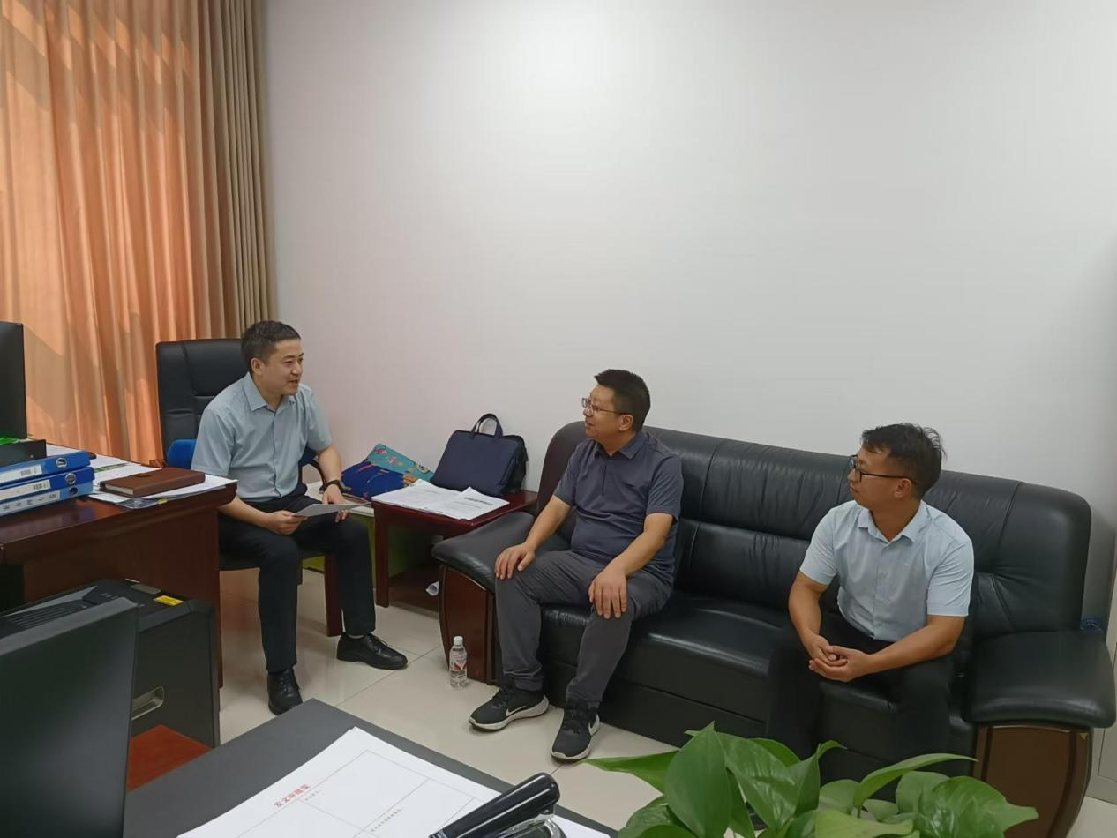

2024年6月22日，区投促局副局长苏柏文与艾军委员第一次见面，初步了解提案背景和办理要求并提出拟办意见。